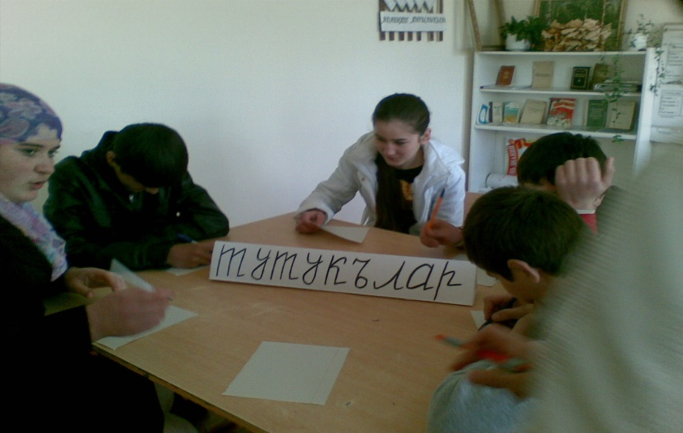

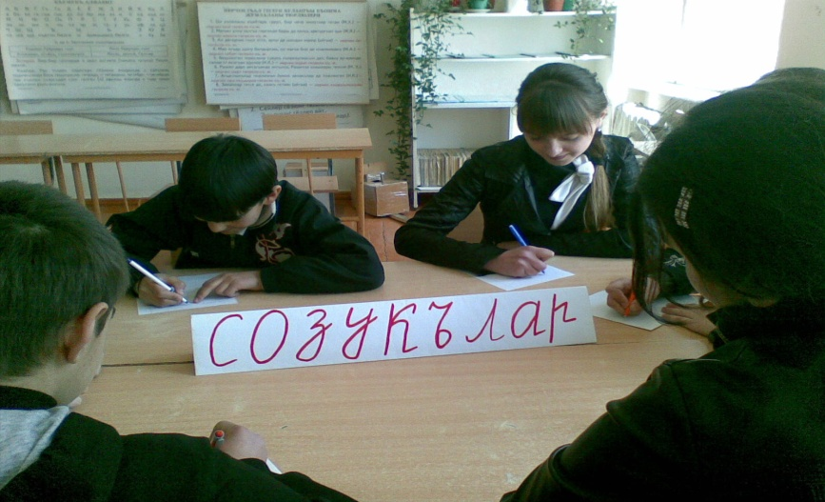

Оьтгерилди 8 –инчи класланы арасында
Муаллим Газанова А. А.
Халкъыбызгъа, элибизге
Юрек салып, шону бил.
Адам болмакъ учун бизге
Тарыкъ азиз ана тил.
М. Атабаев.

Викторина
Эки команда къурула «Созукълар» ва «Тутукълар».
Эки де командагъа биринчи тапшурув:
1. Шу сёзлеге къайсыгъыз тез маънадашлар табасыз.
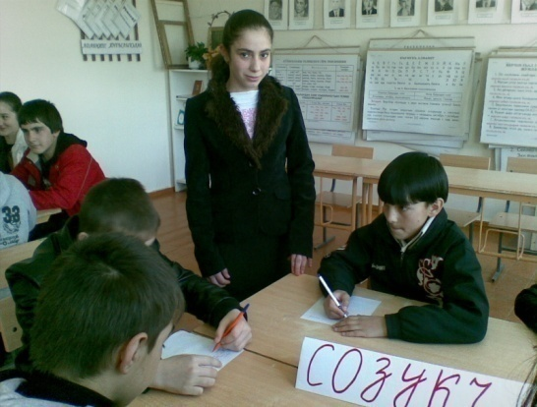
дарман -(эм) парахат – (рагьат)
душман – (ят) иш – (загьмат)
къыйынлыкъ – (зулму) халкъ – (жамият)
герти – (гьакъ) пайда – (хайыр)
инче – (назик) гьавайын – (тегин)
сёз – (калам) ноль – (сыфыр)
ой – (пикир) къызгъанч – (къарым)
Командалар тапшурувну кютеген заманны ичинде яшлар В. Атаевни яшлагъа багъышлангъан шиъруларын охуй “Беш ва эки” Надиров Агьмат, “Тас этдингми?..” Идрисова Барият, “Вёре, айтма папама” Магьамматова Нюрьяна.
2. Фонетика масъалалар.
(Бюртюклени орнуна гьарплар яза туруп сёзлер тизигиз).
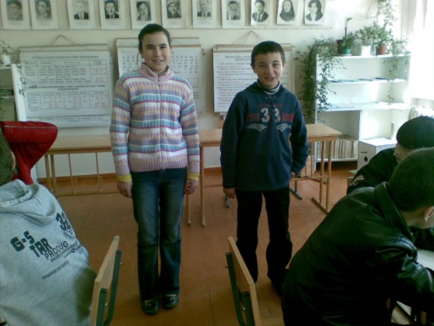
. т (ат) б . (бу)
.. т (бат) б .. (баш)
… т (негет) б … (бурч)
…. т (сыпат) б …. (балта)
….. т (миллет) б ….. (башлыкъ)
В. Атаевни «Эки башым бар буса» деген шиърусун охуй Ибрагимова Н. 6 «б» кл., « Кампет ашамай » деген шиърусун охуй Хасболатов Ж. 6 «б»кл.
3. Шу сёзлеге къаршыдаш сёзлер табыгъыз.
осал - (тири) сююнч - (къайгъы)
уьй - (къыр) гьарам - (гьалал)
семиз - (арыкъ) хайыр - (зарал )
чомарт -(къызгъанч) эркин - (тар)
саламат -(гьалек) исбайы - (кютсюз)
Командалар тапшурувну кютеген заманны ичинде В.Атаевни яшлагъа багъышлангъан шиърулары охула. «Учитель бусам» Акаева Татув «Мен экини алгъан кюй» Магьаматтов Исмайыл.
4. Шу лексика маъналаны чечигиз.
къ
къ
къ
къ
къ
къ
къ

къ
къ
къ
къ
къ
къ
къ

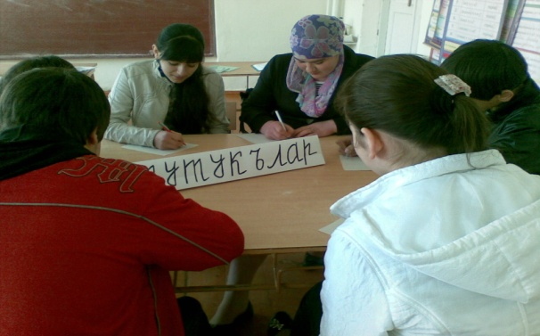
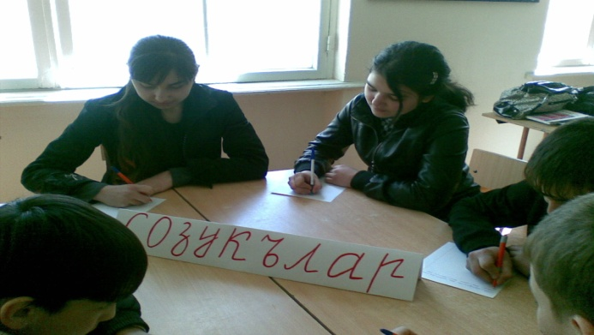

В. Атаевни «Двойкадан къоркъаман» деген шиърусун охуй Мугьутдинова Д., «Мени тилим» Магьамматова Н., «Ярамай!.» Жакаимова Р.
5.Бирикген сёз тагъымны маънасы англатыгъыз.
Бармагъын хапмакъ – (этген ишине гьёкюнмек)
Баш урмакъ – (тилемек, ялбарамакъ,ирия болмакъ)
Бурнун сукъмакъ - (тарыкъсыз, тийишсиз,оьзюне етишмейген,
тиймейген затны миллет этмек.)
Елкесине минмек – (ёнкюмек)
Юреги шекер гемире – (сююне)
Янгыз терек – (авлетсиз, къардаш – къурдашсыз гиши)
Авзуна сув алмакъ – (сёйлемей токътамакъ)
Яралы къабан – (яман ачувлу, гючлю гиши)

6. Лексика масъалалар.
(Челтирлени ичине сол якъда язылгъан сёзлеге маънадашлар языгъыз)

з | о | р | б | а
къ | у | в | а | т
я | л | л | а | в
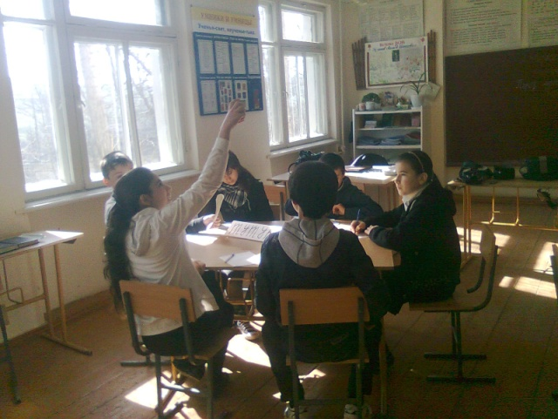
уллу
гюч
исси
г | ё | з | е | л
п | и | к | и | р
в | а | къ | т | и

арив
ой
заман
ч | а | б | а | къ
т | ю | й | м | е
м | а | я
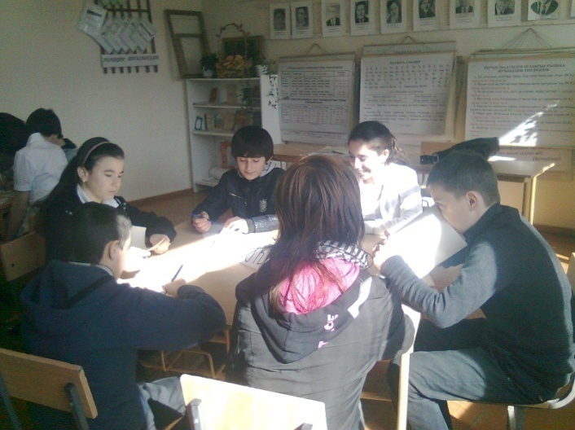
балыкъ
пент
клей

ё | л | д | а | ш
г | и | д | и | в
т | а | й
къурдаш
улакъ
гюлюк

Командалар масъаланы чечеген заманны ичинде В.Атаевни «Школада да языгъыз» деген шиърусун Хасболатов Жанболат «Сагьат» деген шиърусун Апбасов Абдул, «Экингни тюзледингми?» Алисолтаова П. « Ярамай» деген шиърусу Къасумов А. ва Магьаматов И. охуйлар

7. Тилни гьакъындан аталар сёзлери ва айтывлар
- Авуз бир, къулакъ эки, сёйлейгенинг сакъ сёйле.
- Адам оьзюнден тюгюл, сёзюнден белгили.
- Аз сёйле, асил сёйле.
- Айтылгъан сёз – атылгъан окъ.
- Биревню де ушатмай, сёзю сёзге къыйышмай.
- Герти сёз гери къалмас.
- Гьакъ сёз аччы болур.
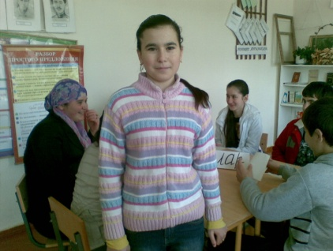
- Йылы – йылы сейлесе, йылан да кебин чечер.
- Сёзню къысгъасы - йипни узуну яхшы.
- Тилде сюек ёкъ, амма сюек сындыра.
- Тил къылычдан итти.
- Яхшы сёз – жан азыгъы, яман сёз – баш къазыгъы.
- Айтылмагъан сёзге ес бусанг, айтылгъан сонг ону къулусан

